Specyfikacja aplikacji webowej
163881, 163916

1. Główne założenia i wymagania
Niżej opisana aplikacja służy do wizualizacji zgromadzonych danych ze stacji pogodowej, wyznaczania trendów, generowania raportów okresowych oraz ustawiania podstawowych parametrów pracy urządzenia. Strona powinna składać się z następujących podstron:
- strona logowania,
- ustawienia użytkownika,
- strona do generowania wykresów i trendów,
- strona do nastaw parametrów pracy urządzenia (opcjonalne).

Język/technologia/biblioteka | Uzasadnienie
HTML | Wykonanie szkieletu strony internetowej
Javascript (chart.js, jQuery) | Obsługa interfejsu aplikacji
PHP | Obsługa backendu
SQL | Obsługa bazy danych
Bootstrap | Style interfejsu
Tabela 1. Proponowane technologie

Wymaganie HLR | Treść wymagania | Opcjonalne
HLR_DEV_SET | Aplikacja powinna umożliwiać nastawy podstawowych parametrów pracy urządzenia. | TAK
HLR_DB | Aplikacja powinna korzystać z bazy danych. | NIE
HLR_DATA | Aplikacja powinna udostępniać funkcjonalności do kreślenia wykresów i analizy danych | NIE
HLR_ACCESS | Aplikacja powinna udostępniać konto administratora i możliwość dodania użytkownika | NIE
HLR_INTERFACE | Aplikacja powinna udostępniać interaktywny interfejs | NIE
Wymagania wysokiego poziomu
Wymaganie LLR | Odpowiadające wymaganie HLR | Treść wymagania | Opcjonalne
LLR_DB_1 | HLR_DB | Baza danych powinna umożliwiać przechowywanie danych takich jak: temperatura, ciśnienie atmosferyczne, wilgotność oraz czas logowania (opcjonalnie jakość powietrza). | NIE
LLR_DB_2 | HLR_DB | Baza danych powinna umożliwiać przechowywanie informacji o kontach użytkownika takich jak login oraz hasło. | NIE
LLR_ACCESS_1 | HLR_ACCESS | W bazie powinny znajdować się dane domyślne administratora:  L:root P: root | NIE
LLR_ACCESS_2 | HLR_ACCESS | Aplikacja powinna umożliwiać zmianę hasła każdemu użytkownikowi | NIE
LLR_ACCESS_3 | HLR_ACCESS | Aplikacja powinna umożliwiać tworzenie kont użytkownika tylko administratorowi (konto „root”) | NIE
LLR_DATA_1 | HLR_DATA | Aplikacja powinna udostępniać funkcjonalności generujące wykresy prezentujące dane z interwałami dzień, miesiąc rok. | NIE
LLR_DATA_2 | HLR_DATA | Aplikacja powinna udostępniać funkcjonalność do wyznaczenia trendu (aproksymacja liniowa lub metodą najmniejszych kwadratów) | NIE
LLR_INTERFACE_1 | HLR_INTERFACE | Aplikacja powinna udostępniać formularz logowania, dodawania użytkownika (konto administratora) oraz zmiany hasła | NIE
LLR_INTERFACE_2 | HLR_INTERFACE | Aplikacja powinna udostępniać interfejs do generowania wykresów wartości średnich oraz wyznaczania trendów | NIE
LLR_INTERFACE_3 | HLR_INTERFACE | Aplikacja powinna udostępniać interfejs do zmiany podstawowych parametrów pracy urządzenia | TAK
LLR_DEV_SET | HLR_DEV_SET | Aplikacja powinna udostępniać funkcjonalność do ustawienia interwału logowania danych w bazie, daty i czasu urządzenia. | TAK
Wymagania niskiego poziomu

2. Model danych

W projekcie ma zostać wykorzystana relacyjna baza danych. W bazie przechowywane mają być dane zbierane przez stację pogodową oraz informacje o użytkownikach danych stacji:
a) dane z czujników:
- id stacji,
- id użytkownika (klucz obcy),
b) dane o użytkownikach:
- id użytkownika,
- imię oraz nazwisko,
- e-mail,
- login,
- hasło.
c) logi
- id logu,
- id urządzenia
- czas logowania informacji,
- temperatura,
- ciśnienie,
- wilgotność,
- jakość powietrza.
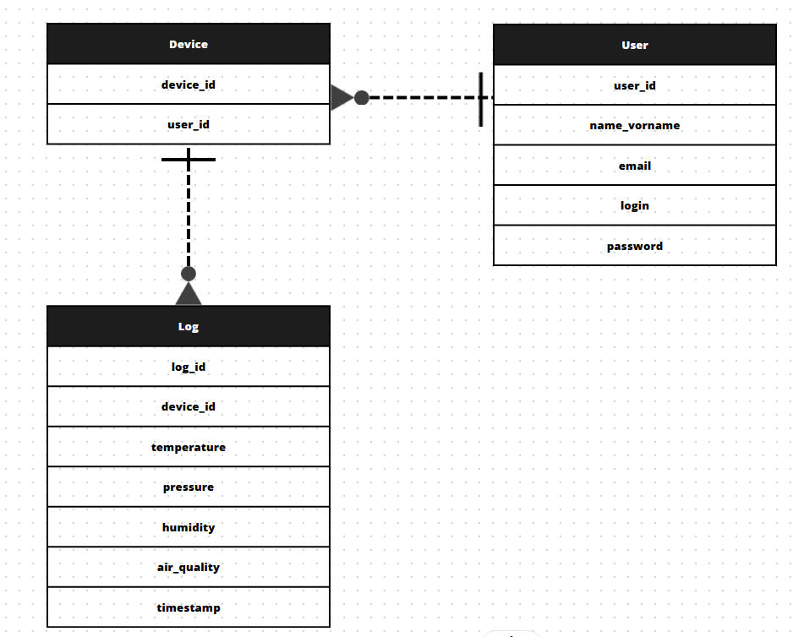
Figura 1: Diagram ERD

Tego typu relacje są oparte o następujące założenia:
- urządzeń w bazie może być wiele, ale póki nie zostały zakupione nie muszą być przypisane do danego użytkownika,
- użytkownik może posiadać zero lub więcej urządzeń,
- wiele logów może być przypisanych do jednego urządzenia.

3. Podział zadań

Michał | Mateusz
Opracowanie kontroli dostępu (weryfikacja danych użytkownika) | Opracowanie bazy danych
Opracowanie skryptów do zmiany hasła i tworzenia użytkownika | Opracowanie kwerend do generowania raportów
Opracowanie wyglądu podstron i okienka wykresu | Opracowanie połączenia MQTT z bazą danych
Skrypty do komunikacji z danym urządzeniem | Opracowanie skryptów do wyświetlania wykresów i trendów

Link do repozytorium:
https://github.com/Merliss/IOTdeviceLog

4. Harmonogram na najbliższy czas
Research:
- obecnie dostępne technologie ułatwiające dokumentowanie projektu oraz planowanie GUI,
- dostępne hostingi i oferowane przez nich możliwości (możliwość wykorzystania MQTT),
- dostępni brokerzy MQTT,
- biblioteki do generowania wykresów pogodowych (na ten moment chart.js),

Do zrobienia:
- Zrobić i przetestować generowanie wykresów,
- dokumentacja początkowa dotycząca postępów,
- Opracować szablon strony internetowej

5. Szkielet strony internetowej
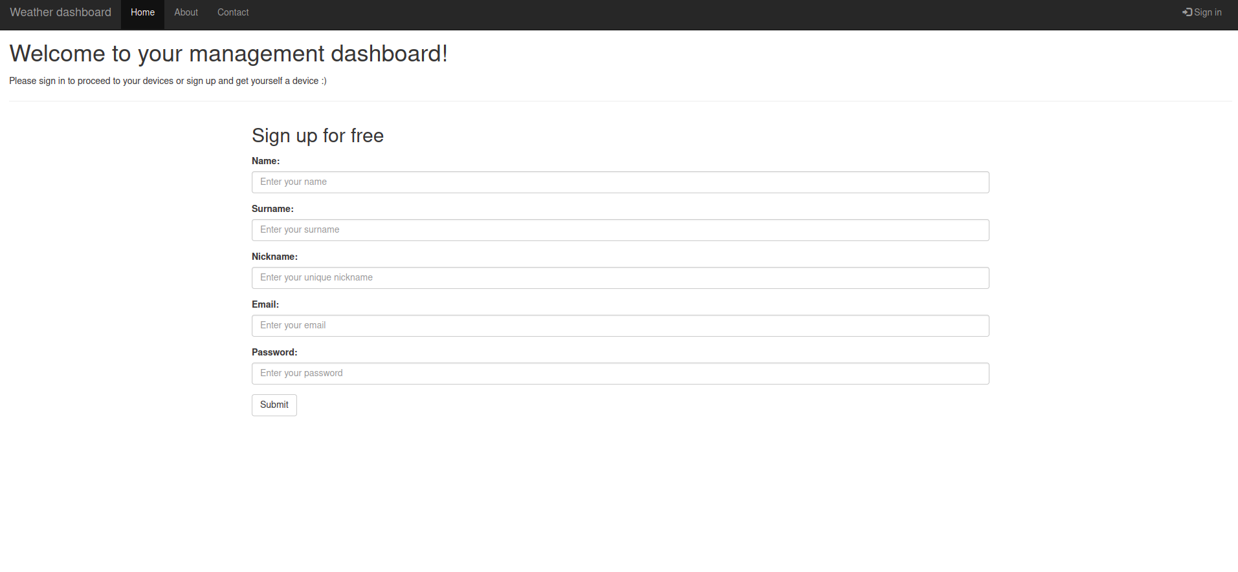Ilustracja 1: Strona główna
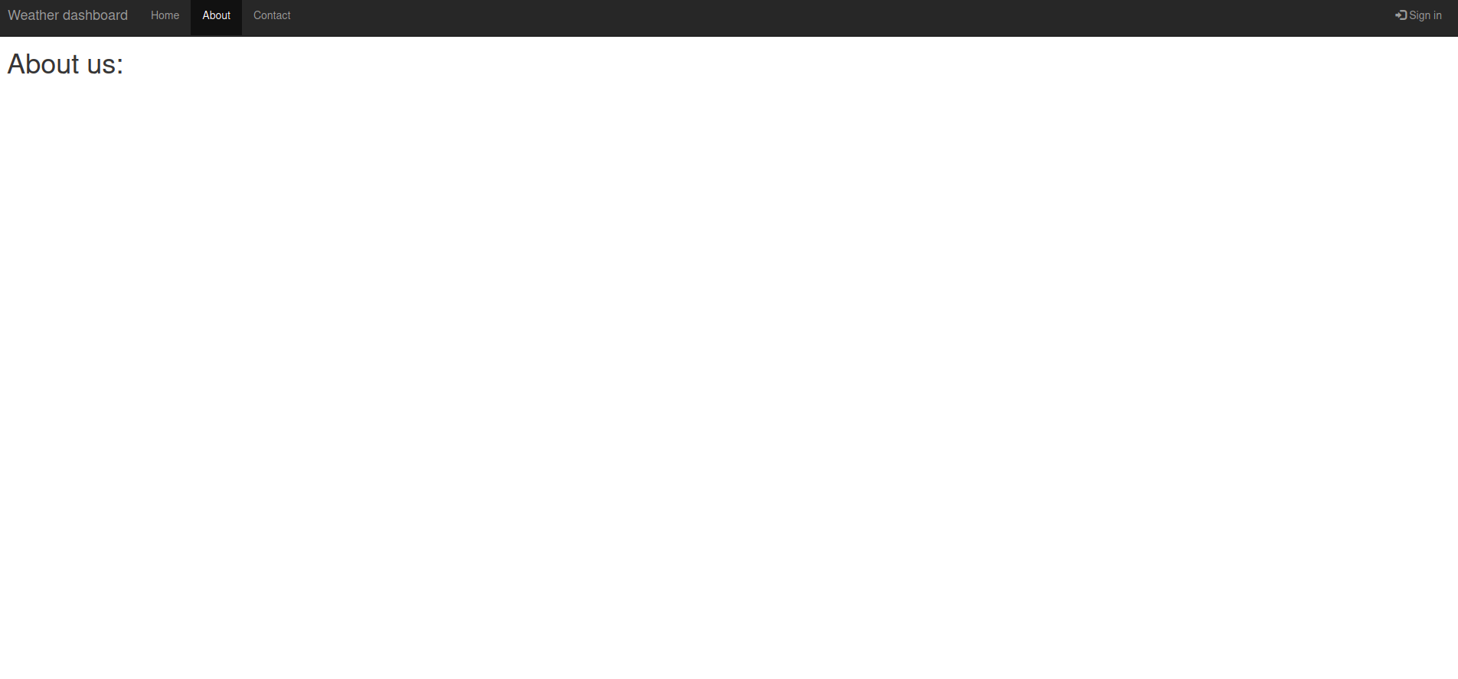Ilustracja 2: Strona about
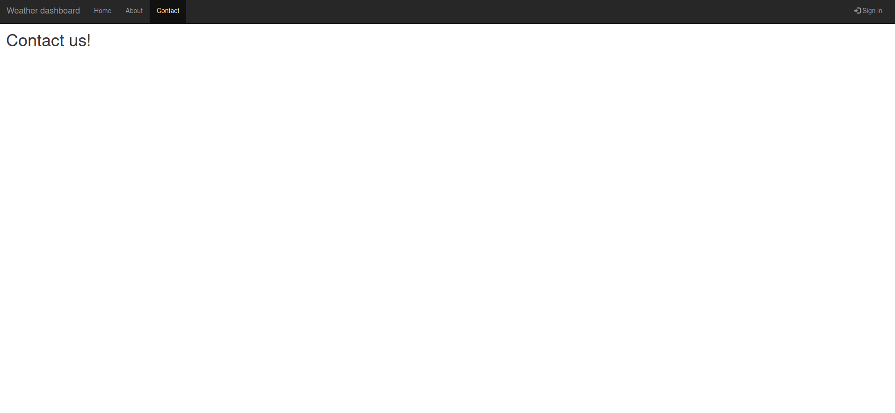Ilustracja 3: Strona z danymi kontaktowymi
6. Konfiguracja serwera
sudo apt-get update
sudo apt-get upgrade
sudo apt install apache2 -y
sudo chown -R -f www-data:www-data /var/www/html
sudo apt install php -y
sudo service apache2 restart
sudo apt install mariadb-server
sudo mysql_secure_installation
sudo apt install php-mysql

Aby skonfigurować serwer należy:
- zainstalować serwer apache,
- zmienić właściciela katalogu publicznego na użytkownika „www-data”,
- zainstalować PHP,
- zainstalować serwer bazodanowy,
- zainstalować moduł php wspierający połączenie z bazą danych.

7. Utworzenie bazy danych
CREATE DATABASE prod_db;
USE prod_db;

CREATE TABLE SYSTEM_USER(
USER_ID INTEGER PRIMARY KEY AUTO_INCREMENT,
NAME_SURNAME TEXT NOT NULL,
EMAIL TEXT NOT NULL,
LOGIN TEXT NOT NULL,
PASSWORD TEXT NOT NULL
);

CREATE TABLE DEVICE(
DEVICE_ID INTEGER PRIMARY KEY AUTO_INCREMENT,
USER_ID INTEGER NOT NULL,
FOREIGN KEY (USER_ID) REFERENCES SYSTEM_USER(USER_ID)
);

CREATE TABLE LOG(
LOG_ID INTEGER PRIMARY KEY AUTO_INCREMENT,
DEVICE_ID INTEGER NOT NULL,
TEMPERATURE FLOAT NOT NULL,
PRESSURE FLOAT NOT NULL,
HUMIDITY FLOAT NOT NULL,
AIR_QUALITY FLOAT NOT NULL,
TIME_STAMP DATETIME NOT NULL DEFAULT NOW(),
FOREIGN KEY (DEVICE_ID) REFERENCES DEVICE(DEVICE_ID)
);

Kod z wyżej umieszczonego listingu tworzy bazę danych o nazwie prod_db i trzy tabele:
- SYSTEM_USER – reprezentującą użytkownika,
- DEVICE – przechowująca id urządzenia oraz id użytkownika, do którego jest przypisane,
- LOG – tabela przechowująca logi, które urządzenie przesłało do serwera.
insert into SYSTEM_USER (NAME_SURNAME, EMAIL, LOGIN, PASSWORD) VALUES ("Bazan Michał", "163881@stud.prz.edu.pl", "root", "som3P4$$word")

Tekst 1: Utworzenie domyślnego użytkownika

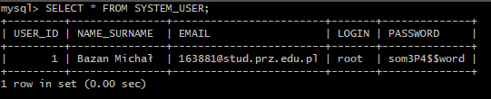Ilustracja 4: Wynik działania kwerendy

INSERT INTO DEVICE (USER_ID) VALUES (1)

Tekst 2: Utworzenie urządzenia

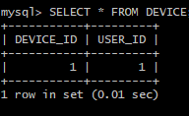Ilustracja 5: Wynik działania kwerendy

Wyżej ukazane kody tworzą w bazie domyślnego użytkownika oraz urządzenie przypisane do niego.

